比较低级的版本，用时20ms,战胜百分之40的对手。

时间复杂度为O(N2)。

高级版本代码的时间复杂度为O(log2N)。一个提高就将用时从20ms降低到了0ms。

最关键学到的东西就是stl中的lower_bound函数，能够快速在序列中找到 序列中第一个大于查找数据的数据位置。这是很关键的。

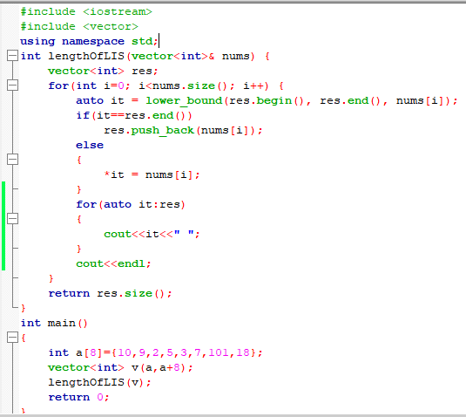

代码中最关键的位置在于,auto it这一行。这一行中的可以找到序列中第一个大于nums[i]的位置，如果Res序列为空，或者序列中所有的数据都小于nums[i]，那么it就会返回序列Res的最后一个位置。

代码的关键之处就在于保持了新来的所有代码的最新性和最小性。如果新来的nums[i]小于原来位置的数，那么很显然，性质更好。上图、

